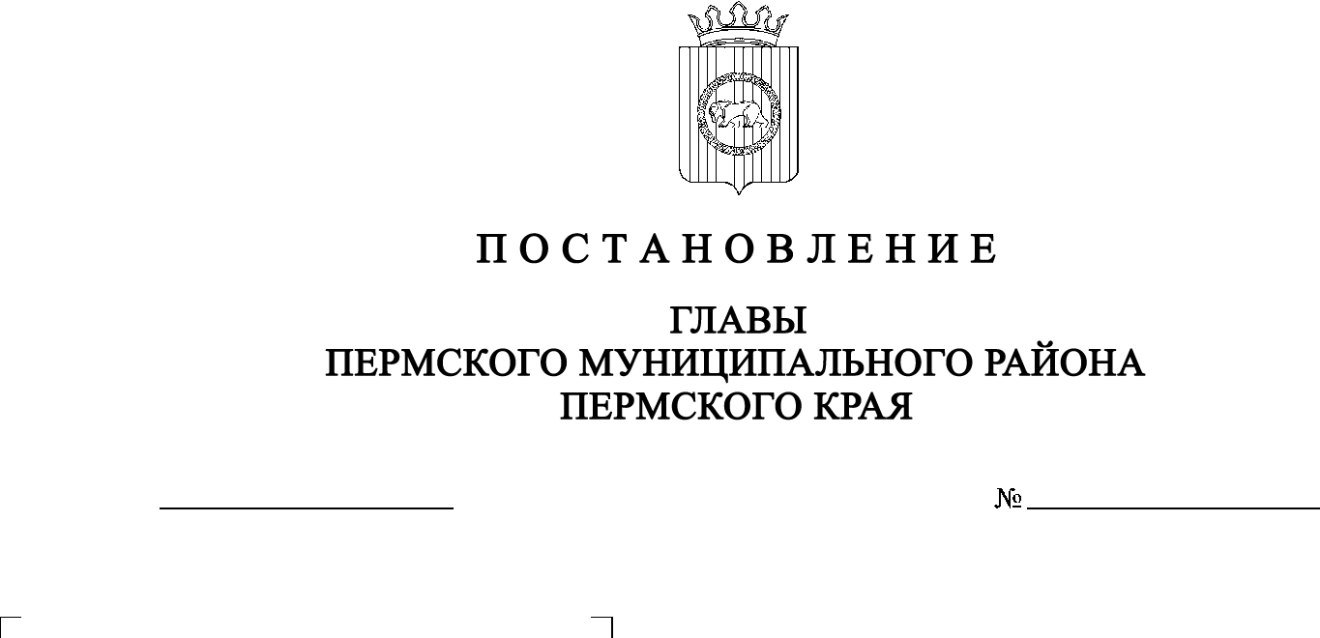
СЭД-2020-299-01-01-02-05С-139
О назначении публичных слушаний по проекту планировки и проекту межевания части территории д. Чуваки Култаевского сельского поселения Пермского муниципального района Пермского края, включающей земельные участки с кадастровыми номерами 59:32:3980009:6253, 59:32:3980009:209, 59:32:3980008:735, 59:32:3980008:3308
12.11.2020

В соответствии с ч.ч. 5-11 ст. 46 Градостроительного кодекса Российской Федерации, п. 20 ч. 1, ч. 4 ст. 14, ст. 28 Федерального закона от 06.10.2003 № 131-ФЗ «Об общих принципах организации местного самоуправления в Российской Федерации», ст. 14 Устава муниципального образования «Пермский муниципальный район», Положением о публичных слушаниях в Пермском муниципальном районе, утвержденным решением Земского Собрания Пермского муниципального района от 25.06.2014 № 470 (в редакции от 16.04.2020 № 44), распоряжением управления архитектуры и градостроительства администрации Пермского муниципального района от 22.05.2020 № СЭД-2020-299-12-12-01Р-12 «О разработке проекта планировки и проекта межевания части территории д. Чуваки Култаевского сельского поселения Пермского муниципального района Пермского края, включающей земельные участки с кадастровыми номерами 59:32:3980009:6253, 59:32:3980009:209, 59:32:3980008:735, 59:32:3980008:3308»,

ПОСТАНОВЛЯЮ:
1. Провести 8 декабря 2020 года в 16:20 часов по адресу: Пермский край, Пермский район, Култаевское сельское поселение, с. Култаево, ул. Р. Кашина, д. 87 (здание администрации), публичные слушания по проекту планировки и проекту межевания части территории д. Чуваки Култаевского сельского поселения Пермского муниципального района Пермского края, включающей земельные участки с кадастровыми номерами 59:32:3980009:6253, 59:32:3980009:209, 59:32:3980008:735, 59:32:3980008:3308.
2. Комиссии по подготовке проекта правил землепользования и застройки (комиссии по землепользованию и застройке) при администрации Пермского муниципального района:
2.1. организовать и провести публичные слушания;
2.2. обеспечить соблюдение требований законодательства, правовых актов Пермского муниципального района по организации и проведению публичных слушаний;
2.3. обеспечить информирование заинтересованных лиц о дате, времени и месте проведения публичных слушаний;
2.4. обеспечить размещение экспозиции, демонстрационных материалов и иных информационных документов по теме публичных слушаний для предварительного ознакомления в здании администрации Култаевского сельского поселения по адресу: с. Култаево, ул. Р. Кашина, д. 87, на официальном сайте Пермского муниципального района www.permraion.ru и на официальном сайте Култаевского сельского поселения в сети «Интернет»;
2.5. обеспечить своевременную подготовку, опубликование и размещение заключения о результатах публичных слушаний в муниципальной газете «Нива», на официальных сайтах Земского Собрания и Пермского муниципального района.
3. Заинтересованные лица вправе до 7 декабря 2020 года представить в письменной форме свои предложения и замечания, касающиеся указанного проекта, в управление архитектуры и градостроительства администрации Пермского муниципального района по адресу: г. Пермь, ул. Верхне-Муллинская, 74а, кабинет № 1.
4. Срок проведения публичных слушаний составляет не менее одного месяца и не более трех месяцев со дня оповещения жителей муниципального образования о времени и месте их проведения до дня опубликования заключения о результатах публичных слушаний.
5. Настоящее постановление опубликовать в муниципальной газете «Нива» и разместить на официальном сайте Земского Собрания Пермского муниципального района, на официальном сайте Пермского муниципального района www.permraion.ru.
6. Настоящее постановление вступает в силу со дня его официального опубликования.
7. Контроль исполнения настоящего постановления оставляю за собой.

И.п. главы муниципального района В.П. Ваганов

